ПРЕСС-РЕЛИЗ

Кадастровая палата рекомендует проверять сведения перед покупкой недвижимости

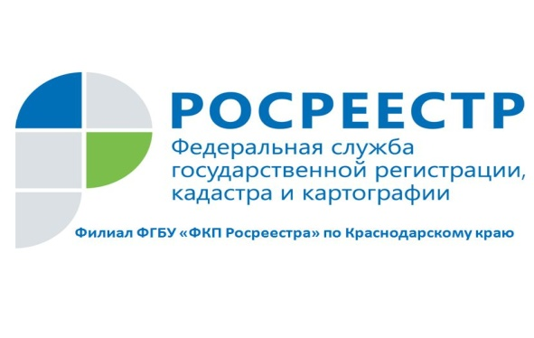
Кадастровая палата Краснодарского края рекомендует гражданам при покупке недвижимости запрашивать сведения в государственном реестре.
Одним из распространенных видов мошенничества является недобросовестный продавец, который, преследуя цель скорейшего совершения сделки, может умышленно утаить некоторые ограничения или обременения, наложенные на объект недвижимости. В подобных случаях покупателю рекомендуем внимательно изучить представленные документы, сопоставить их со сведениями, содержащимися в едином государственном реестре недвижимости.
Самый первый шаг, который стоит предпринять – это заказать выписку из ЕГРН.
Существует 2 выписки для проверки квартиры, земельного участка или другой недвижимости:
- об объекте недвижимости;
- о переходе прав на недвижимость.
Из первой выписки можно узнать, кто на дату ее получения является собственником, есть ли обременения, аресты, ограничения и технические данные.
Выписка из Единого государственного реестра недвижимости о переходе прав содержит полную информацию обо всех случаях перехода права собственности на тот или иной объект. Сведения из ЕГРН общедоступны и могут быть предоставлены любому заинтересованному лицу.Следует отметить, что в такой выписке нет сведений о наложенных на объект обременениях и ограничениях, включая ипотеку и прочие кредитные обязательства, а также аресты.
Существует два варианта предоставления выписки из ЕГРН. Выписка может быть выдана на бумажном или электронном носителе. Заявитель вправе выбрать форму получения выписки самостоятельно. Обе формы имеют одинаковую юридическую силу.
Может получиться так, что результатом запроса будет уведомление об отсутствии в реестре сведений по указанному объекту недвижимости. Это значит, что информация о переходе прав на недвижимость не зафиксирована в Едином государственном реестре недвижимости.
В целях направления запроса о предоставлении сведений в виде выписки из ЕГРН Вы можете обратиться в любой многофункциональный центр предоставления государственных и муниципальных услуг Краснодарского края (с адресами и графиком работы которых можно ознакомиться на сайте http://www.e-mfc.ru) или воспользоваться соответствующим сервисом на портале государственных услуг Росреестра (http://rosreestr.ru), так как направление запроса в электронной форме посредством портала имеет ряд преимуществ, а именно: исключение очередей, возможность получения услуги в любое удобное для Вас время.
______________________________________________________________________________________________________
Пресс-служба Филиала ФГБУ «ФКП Росреестра» по Краснодарскому краю

